ESTADO DO RIO GRANDE DO NORTE
CÂMARA MUNICIPAL DE SÃO JOÃO DO SABUGI

REQUERIMENTO Nº. 032/2025

Requeiro a V. Ex.ª, com base no artigo 154 do Regimento Interno e ouvido o plenário desta casa, requer que seja enviado ofício a Secretária Municipal de Educação, solicitando a colocação de cones em frente ao crechão, para que seja evitado acidente com as crianças que ali estudam.

JUSTIFICATIVA EM PLENÁRIO

Sala das Sessões, em 09 de julho de 2025.

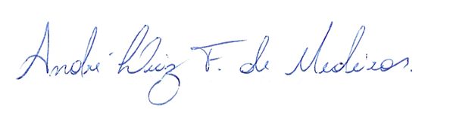

______________________________________________________________
RUTÊNIO HUMBERTO DE ARAÚJO MEDEIROS
VEREADOR – AUTOR

